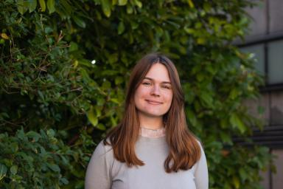 Lorraine Meyer Doctorante en microbiologie environnementale, bioremédiation et biomonitoring | Ingénieure en biotechnologie

Identifiants chercheurs

- IdHAL : lorraine-meyer
- ORCID : 0009-0004-2343-3914

Présentation

- Diplômée de l’Ecole Supérieure de Biotechnologie de Strasbourg en tant qu’’ingénieur en biotechnologie
- Titulaire d'un master en Biologie Synthétique
- Doctorante depuis octobre 2022 au laboratoire Chrono-Environnement, sous la supervision du Dr Nicolas Capelli, du Dr Stéphane Guyot et du Pr Michel Chalot
Mes travaux de recherche visent à améliorer les connaissances sur les mécanismes impliqués dans l’accumulation et la tolérance au mercure par les microorganismes rhizosphériques afin de mieux comprendre leurs rôles dans la biotransformation et le transfert de ce contaminant dans les sols. Mon travail est également rattachée au projet BIOSYSMO financé par l’Union Européenne.

Publications

Article dans une revue (2)

Characterization and transcriptome analysis of mercury-resistant Pseudomonas canadensis isolated from a chlor-alkali contaminated soil revealed mer-independent detoxification pathways
Lorraine Meyer,Jun Zhou,Stéphane Pfendler,Siyu Mei,Miao Wanget al.
Journal of Hazardous Materials Advances, 2026, 21, pp.101069. ⟨10.1016/j.hazadv.2026.101069⟩
Article dans une revue
hal-05515489v1
The potential of microorganisms as biomonitoring and bioremediation tools for mercury-contaminated soils
Lorraine Meyer,Stéphane Guyot,Michel Chalot,Nicolas Capelli
Ecotoxicology and Environmental Safety, 2023, 262, pp.115185. ⟨10.1016/j.ecoenv.2023.115185⟩
Article dans une revue
hal-04152835v1

Poster de conférence (1)

Exploration of mercury resistance mechanisms in microbial isolates from a chlor-alkali wasteland for bioremediation purposes
Lorraine Meyer,Jun Zhou,Akanksha Mishra,Marta Franco,Sara Gil-Guerreroet al.
Symposium HARMI 2025, Sep 2025, Dole, France.
Poster de conférence
hal-05351465v1

